**ΑΝΑΛΥΤΙΚΑ ΟΙ ΝΕΟΙ ΚΑΘΑΡΟΙ ΜΙΣΘΟΙ ΓΙΑ ΟΛΕΣ ΤΙΣ ΚΑΤΗΓΟΡΙΕΣ ΜΕ ΠΙΝΑΚΕΣ ΚΑΙ ΣΧΟΛΙΑ - Ο ΝΟΜΟΣ 5163/2024**

Του Πάνου Ντούλα,

Καθηγητή Αγγλικής – Κοινωνικών Επιστημών,

1ο Γυμνάσιο Αχαρνών,

29/03/2025

[pandou.paron@gmail.com](mailto:pandou.paron@gmail.com)

Περιεχόμενα

**ΓΕΝΙΚΑ** 3

**Ο Νόμος 5163/2024 για τους μισθούς μας** 4

**Οι νέοι μικτοί μισθοί** 7

**Οι νέοι καθαροί μισθοί** 8

**Σύγκριση** 8

**Γενική κατηγορία: Εκπαιδευτικός πριν ή μετά τις 31/12/1992** 9

**Νεοδιόριστος-η εκπαιδευτικός** 10

**Αναπληρωτής-τρια** 11

**Προβληματικές – Παραμεθόριες περιοχές** 12

**Υποδιευθυντής-ντρια σχολείου / ΕΚ / ΣΔΕ / ΙΕΚ / ΕΣΚ / ΚΕΚ ή Υπεύθυνος-η Τομέα ΕΚ ή Προϊστάμενος-η ΚΕΠΕΑ** 14

**Προϊστάμενος-η παιδικού σταθμού / νηπιαγωγείου / ολιγοθέσιου δημοτικού** 15

**Διευθυντής-ρια Γυμνασίου / ΕΠΑΣ / ΣΔΕ / ΕΕΓ / 4θ και άνω Δημοτικού Γενικού ή Ειδικού / ΕΚ / ΕΣΚ / ΚΕΚ με <120 μαθητές** 16

**Διευθυντής-ρια ΓΕΛ / ΕΠΑΛ / ΜΟΥΣΓΥΜ-ΛΤ / ΚΑΛΛΓΥΜ-ΛΤ / ΙΕΚ με <120 μαθητές ή Διευθυντής-ρια ΣΜΕΑΕ με <30 μαθητές, ή Διευθυντής-ρια Γυμνασίου / ΕΠΑΣ / ΣΔΕ / ΕΕΓ / 4θ και άνω Δημοτικού Γενικού ή Ειδικού / ΕΚ / ΕΣΚ / ΚΕΚ με >=120 μαθητές** 17

**Διευθυντής-ρια ΓΕΛ / ΕΠΑΛ / ΜΟΥΣΓΥΜ-ΛΤ / ΚΑΛΛΓΥΜ-ΛΤ / ΙΕΚ με >=120 μαθητές ή Διευθυντής-ρια ΣΜΕΑΕ με >=30 μαθητές** 18

**Προϊστάμενος-η εκπαιδευτικών θεμάτων** 19

**Σύμβουλος / Προϊστάμενος-η ΚΕΔΑΣΥ / Προϊστάμενος-η Μειονοτικής** 20

**Επόπτης-ρια Ποιότητας Εκπαίδευσης** 21

**Διευθυντής-ρια Πρωτοβάθμιας/Δευτεροβάθμιας Εκπαίδευσης** 22

**Περιφερειακός-ή Επόπτης-ρια Ποιότητας Εκπαίδευσης** 23

**Περιφερειακός-ή Διευθυντής-ρια Εκπαίδευσης** 24

**Συγκριτικά Διαγράμματα** 25

**Συζήτηση** 29

**Σύνοψη** 30

**Πηγές** 32

# **ΓΕΝΙΚΑ**

Σε αυτό το άρθρο θα παρουσιαστεί εν συντομία ο μηχανισμός αναπροσαρμογής των μισθών των εκπαιδευτικών από δω και πέρα και στη συνέχεια θα αναλυθεί η αύξηση που προκύπτει για φέτος σε μικτό και καθαρό μηνιαίο μισθό με βάση τις αποφάσεις της Κυβέρνησης. Συγκεκριμένα, η δομή του άρθρου έχει ως εξής:

* Μια γενική εισαγωγή.
* Μια παρουσίαση του μηχανισμού του νέου Νόμου που αφορά πλέον άμεσα τους εκπαιδευτικούς.
* Παρουσίαση των νέων μικτών μισθών που προκύπτουν μετά τις ανακοινώσεις της Κυβέρνησης.
* Αναλυτική παρουσίαση των νέων καθαρών μισθών με Πίνακες για τις περισσότερες κατηγορίες ΠΕ.
* Συζήτηση των ευρημάτων.
* Σύνοψη
* Πηγές

Εξ όσων ο γράφων γνωρίζει, δεν υπάρχει σχετική μελέτη για τους καθαρούς μισθούς των εκπαιδευτικών παρά μόνο κάποια άρθρα από την ειδησεογραφία. Το άρθρο γράφτηκε με MS Word, όλοι οι Πίνακες φτιάχνονται με τη βοήθεια του MS Excel ενώ η βιβλιογραφία με το Zotero.

# **Ο Νόμος 5163/2024 για τους μισθούς μας**

Με τον μηχανισμό του νέου Νόμου 5163 που ψηφίστηκε τον περασμένο Δεκέμβρη *(ΦΕΚ 199Α, ν.5163/2024, Αναπροσαρμογή μισθών προσωπικού δημοσίου τομέα, Ρυθμίσεις για τον καθορισμό κατώτατου μισθού για τα έτη 2025, 2026 και 2027 και άλλες διατάξεις, 2024)*, ο μικτός μηνιαίος κατώτατος μισθός στο Δημόσιο (δηλ για υπάλληλο ΥΕ, ΜΚ1) **ταυτίζεται πλέον από δω και πέρα με τον μικτό μηνιαίο κατώτατο μισθό στον ιδιωτικό τομέα**. Ο νόμος ψηφίστηκε με ενσωμάτωση της ευρωπαϊκής οδηγίας 2022/2041 *(ΟΔΗΓΙΑ (ΕΕ) 2022/2041, 2022)* για «*επαρκείς κατώτατους μισθούς*».

Αναλυτικότερα, ο Νόμος 5163 έχει ως αντικείμενο, μεταξύ άλλων, *«…τη διαδικασία καθορισμού επαρκώς νομοθετημένου μισθού…., …τη συμμετοχή κοινωνικών εταίρων ώστε να καθορίζονται δίκαιοι μισθοί που επιτρέπουν αξιοπρεπές επίπεδο διαβίωσης…,… αναπροσαρμογή μισθών του προσωπικού του δημόσιου τομέα…».* Ενσωματώνει το Σχέδιο Δράσης της ευρωπαϊκής οδηγίας με στόχο «*…την ενθάρρυνση της αποτελεσματικότητας των συλλογικών διαπραγματεύσεων και της ικανότητας των συνδικαλιστικών οργανώσεων των εργαζόμενων και των οργανώσεων των εργοδοτών να διεξάγουν συλλογικές διαπραγματεύσεις,…».*

Για την κατάρτιση του Σχεδίου Δράσης ο Υπουργός Εργασίας καλεί ΓΣΕΕ, ΑΔΕΔΥ, ΣΕΒ, ΕΣΕΕ, ΣΕΤΕ κ.ά. που συζητάνε σε Επιτροπή Διαβούλευσης και προτείνουν αντίστοιχες αυξήσεις βάσει ενός αλγόριθμου που θα συνυπολογίζει τον πληθωρισμό, εφόσον δώσει το πράσινο φως **μια άλλη Επιστημονική Επιτροπή που συγκροτεί η Κυβέρνηση από τεχνοκράτες και η οποία μπορεί να κόψει οποιαδήποτε αύξηση** αν υπάρχει υψηλή ανεργία ή ύφεση ή απόκλιση από στόχους ΕΚΤ ή ανισορροπία στο ισοζύγιο εξωτερικών συναλλαγών ή απλά αν η διορισμένη αυτή Επιστημονική Επιτροπή κρίνει ότι δεν δικαιολογείται ή υπερβαίνει τις δημοσιονομικές δυνατότητες ή για οποιονδήποτε άλλον λόγο.

Αυτά ισχύουν για τα έτη 2028 και πέρα. Όμως, για τα έτη 2025, 2026, 2027 έγινε περίπου η ίδια διαδικασία αλλά με κατεπείγοντα ρυθμό (fast track), μια «Διαβούλευση» με τόσο προδιαγεγραμμένο και προκατασκευασμένο τέλος μάλιστα που **η ΓΣΕΕ αποχώρησε σχεδόν αμέσως** θεωρώντας περιττή την παρουσία της εκεί (ΓΣΕΕ, 2025). Η ΓΣΕΕ σημείωσε μάλιστα ότι *«…η Ελλάδα αποτελεί μια θλιβερή περίπτωση διαρκούς υποβάθμισης των συλλογικών διαπραγματεύσεων…, …εδώ και δεκατρία χρόνια με την επίκληση υποτιθέμενων «ειδικών συνθηκών» και παρά τις όποιες μεταβολές των ευρύτερων οικονομικών και κοινωνικών συνθηκών, ο καθορισμός του κατώτατου μισθού έχει καταλήξει να αποτελεί αποκλειστική απόφαση της εκάστοτε κυβέρνησης….».*  Η ΓΣΕΕ καταλήγει ότι *«…δεδομένης της προαναγγελίας, ουσιαστικά, του ύψους της επικείμενης αύξησης του κατώτατου μισθού από την κυβέρνηση, ανεξάρτητα του περιεχομένου της όποιας υποτιθέμενης διαβούλευσης, θεωρούμε την μη προσέλευσή μας στην συγκεκριμένη διαδικασία ως απολύτως ενδεδειγμένη….*».

Μετά από αυτά, η Επιτροπή Διαβούλευσης συνέχισε μόνο με την παρουσία εργοδοτικών οργανώσεων οι οποίες προτείνανε ελάχιστες αυξήσεις πχ 3-5% στον κατώτατο του ιδιωτικού που είναι 830 δηλ 40 ευρώ (Κλειδαρά, 2025), για να καταλήξουμε στις κυβερνητικές ανακοινώσεις της 26ης Μαρτίου 2025 (Ελληνική Κυβέρνηση, 2025).

Γίνεται αντιληπτό ότι ο νέος Νόμος για τον Κατώτατο Μισθό, πέρα από τις δομικές του αδυναμίες και τη φιλοεργοδοτική του κατεύθυνση εξαρχής, δεν εφαρμόζεται καν: υποτίθεται ότι ο στόχος του νομοθέτη είναι να ενθαρρυνθούν οι συλλογικές διαπραγματεύσεις και ο ρόλος των συνδικάτων, με ελάχιστη κατώτατη αποδεκτή αμοιβή (όχι όμως και μέγιστη) τον κατώτατο μισθό κι αύξησή του με βάση συλλογικές συμβάσεις. Στην πραγματικότητα, ακόμη κι αυτός **ο** **κοινωνικός** **κορπορατισμός**, που σε άλλες καπιταλιστικές χώρες αποτελεί κοινή πρακτική, **στη μεταμνημονιακή νεοφιλελεύθερη Ελλάδα δεν μπορεί να γίνει αποδεκτός** αφού όχι μόνο δεν υπήρξαν οι παραδοσιακές συλλογικές διαπραγματεύσεις μεταξύ εργοδότη-εργαζομένου (με υποχρεωτική διαιτησία σε περίπτωση μη επίτευξης συμφωνίας) αλλά αντίθετα προστέθηκαν επισήμως κι άλλα φίλτρα όπως ο Αλγόριθμος, η Επιτροπή Διαβούλευσης μεταξύ εργοδοτών και εργαζομένων, η διορισμένη από την κυβέρνηση Επιστημονική Επιτροπή, η αναφορά στην ΕΚΤ (και προφανώς Τράπεζα της Ελλάδος), κ.ά. Η ίδια η δομή του Νόμου λοιπόν έρχεται σε αντίθεση με τον δεδηλωμένο σκοπό του (ενίσχυση εισοδημάτων με ενίσχυση συλλογικών διαπραγματεύσεων) και φανερώνει την ανασφάλεια της κυβέρνησης να μην «ξεφύγει» ούτε λίγο η διαδικασία αλλά και τον ολοφάνερο αντεργατικό της προσανατολισμό. **Ο Νόμος αυτός έχει ήδη ακυρωθεί στην πράξη πριν καν εφαρμοστεί** και ουσιαστικά **μιλάμε απλά για κάποιες προειλημμένες αποφάσεις της Κυβέρνησης σε συνεννόηση πιθανόν με τις εργοδοτικές οργανώσεις.**

Ακόμη δε κι αυτή η περίφημη «*εξίσωση των μισθών δημόσιου – ιδιωτικού τομέα*» που ισχυρίζεται ότι πετυχαίνει η Κυβέρνηση ΝΔ είναι ψευδώνυμη αφού **τα Δώρα εξακολουθούν να ΜΗΝ δίνονται στο δημόσιο** ενώ κι οι κρατήσεις είναι πολύ περισσότερες οπότε τα καθαρά που προκύπτουν είναι λιγότερα.

Γίνεται αντιληπτό ότι αυτός ο μισθολογικός μηχανισμός αυξήσεων δεν είναι ούτε καν η αντίστοιχη ΑΤΑ (Αυτόματη Τιμαριθμική Αναπροσαρμογή) ούτε οι ελεύθερες συλλογικές διαπραγματεύσεις αλλά μια **θεσμική ειρκτή** σχεδιασμένη να υποβαθμίσει κι άλλο το εισόδημά μας ή στην καλύτερη περίπτωση να το αφήσει στα ίδια οικτρά μετά το Μνημόνιο επίπεδα. Όπως θα έλεγαν και κάποιοι παλιοί, *«…αυτός ο Νόμος δεν παίρνει διορθώσεις αλλά ανατροπή…».*

# **Οι νέοι μικτοί μισθοί**

Μετά από την υποτιθέμενη «διαβούλευση» με τους κοινωνικούς εταίρους, η Κυβέρνηση ανακοίνωσε στις 26/03/2025(Ελληνική Κυβέρνηση, 2025) τις τιμαριθμικές αυξήσεις που θα ισχύουν για το έτος 2025.

Ο νέος κατώτατος μισθός ορίζεται στα **880 ευρώ μικτά, και για τον ιδιωτικό και για το δημόσιο** από 830 ευρώ που ήταν πριν για τον ιδιωτικό και 850 για το δημόσιο. Αυξάνεται δηλαδή +50 ευρώ ή +6% για τον ιδιωτικό τομέα και **+30 ευρώ ή +3,5% για το δημόσιο**. Καθαρά αυτό αντιστοιχεί περίπου σε 740 ευρώ μηνιαία για τον ιδιωτικό τομέα (συν Δώρα) ενώ για το Δημόσιο θα το διερευνήσουμε παρακάτω για όλες τις κατηγορίες Πανεπιστημιακής Εκπαίδευσης στην οποία ανήκει μια μεγάλη κατηγορία εργαζομένων. Η αύξηση θα είναι ισόποση και οριζόντια για όλα τα κλιμάκια και τις κατηγορίες, οπότε πρακτικά προστίθενται +30 ευρώ μικτά στον μικτό μισθό κάθε εργαζομένου στο Δημόσιο. Δεν αυξάνεται κάποια άλλη παροχή, άμεσα ή έμμεσα.

Με βάση λοιπόν την εξαγγελθείσα αύξηση (που θα ισχύσει από 01/04/2025) και με βάση τους ήδη ισχύοντες νόμους 4354/2015 *(ΦΕΚ 176Α, ν.4354/2015, Διαχείριση των μη εξυπηρετούμενων δανείων, μισθολογικές ρυθμίσεις και άλλες επείγουσες διατάξεις εφαρμογής της συμφωνίας δημοσιονομικών στόχων και διαρθρωτικών μεταρρυθμίσεων, 2015)* και 5045/2023 *(ΦΕΚ 136Α, ν.5045/2023, Ενίσχυση του εισοδήματος των μισθωτών, των νέων, της οικογένειας και της εργασίας Συνταξιοδοτικές ρυθμίσεις και άλλες επείγουσες δια τάξεις, 2023),* οι νέοι μικτοί μισθοί στο Δημόσιο για ΠΕ (Πανεπιστημιακής Εκπαίδευσης) διαμορφώνονται στα εξής ποσά:

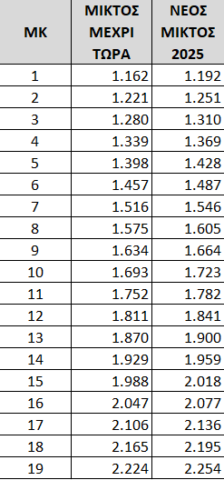

# **Οι νέοι καθαροί μισθοί**

## **Σύγκριση**

Με βάση αυτούς τους νέους μικτούς μισθούς (σημειωτέον ότι δεν αυξάνεται κάποια άλλη παροχή όπως τα επιδόματα τέκνων ή ευθύνης ούτε αλλάζει η φορολογική κλίμακα), **προκύπτουν νέοι καθαροί μισθοί** για κάθε κατηγορία. Για λόγους οικονομίας χώρου και χρόνου, θα παρατεθεί συγκριτικός πίνακας μόνο για μια κατηγορία (υπάλληλος ΠΕ, χωρίς παιδιά, σε όλα τα ΜΚ) ώστε να αποτυπωθεί η αύξηση σε καθαρές αποδοχές. Στη συνέχεια, θα παρατεθεί ο νέος καθαρός μισθός για όλες τις κατηγορίες ΠΕ. Στον παρακάτω πίνακα φαίνονται οι διαφορές ανάμεσα στις τωρινές αποδοχές και τις νέες αποδοχές:

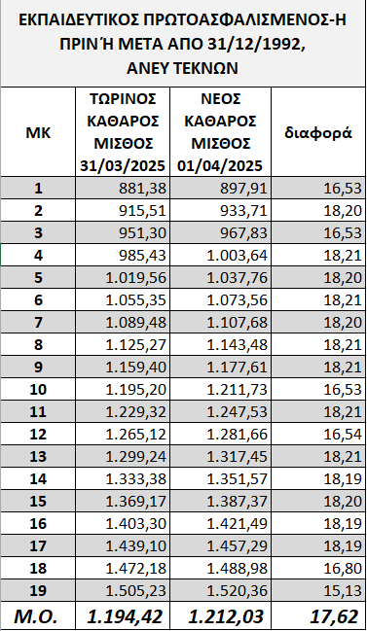

Βλέπουμε ότι η αύξηση είναι μεν 30 ευρώ μικτά αλλά στα καθαρά (αφαιρουμένων δηλαδή κρατήσεων και φόρων) **προκύπτει ένα καθαρό ποσό 15-18 ευρώ τον μήνα ανάλογα με το ΜΚ (Μισθολογικό Κλιμάκιο),** κατά μέσο όρο **17,62 ευρώ** για τον καθέναν και τη καθεμία από μας.

Ακολουθούν αναλυτικά οι νέοι καθαροί μισθοί για όλες τις μισθολογικές κατηγορίες.

## **Γενική κατηγορία: Εκπαιδευτικός πριν ή μετά τις 31/12/1992**

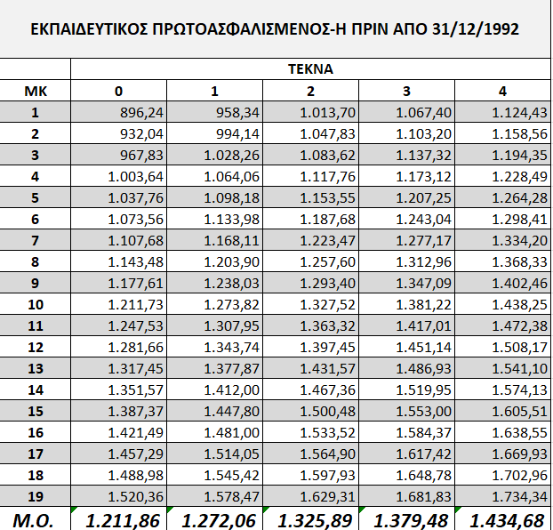

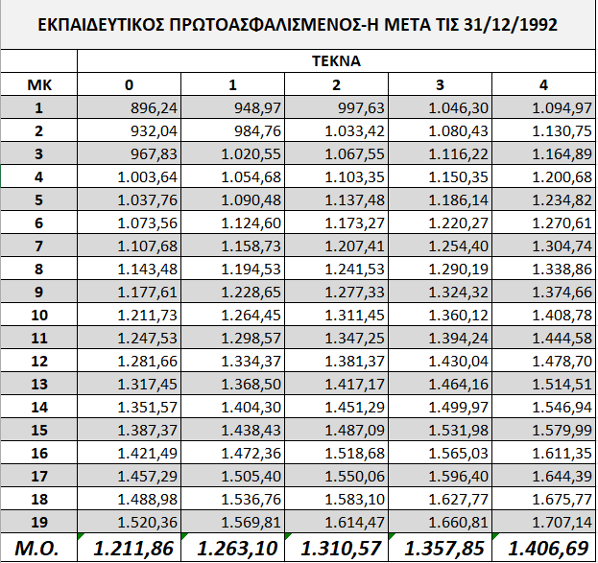

## **Νεοδιόριστος-η εκπαιδευτικός**

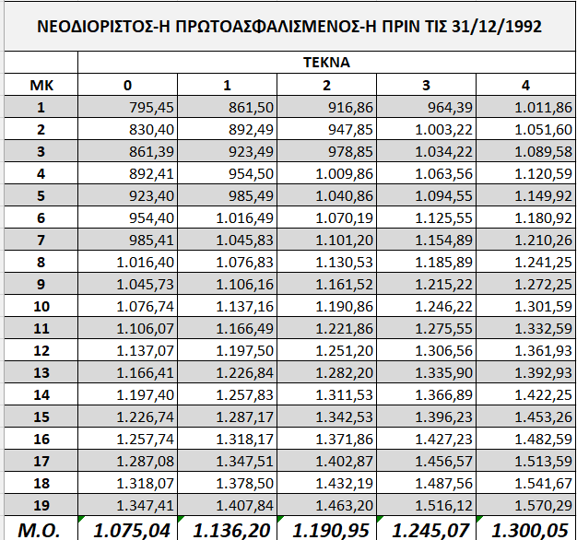

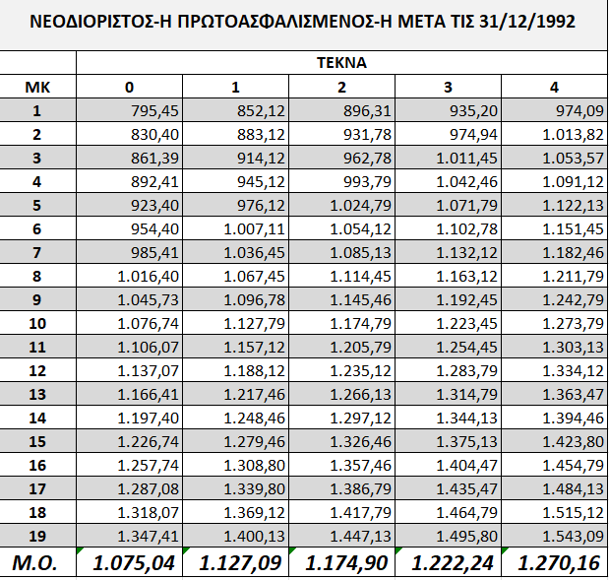

## **Αναπληρωτής-τρια**

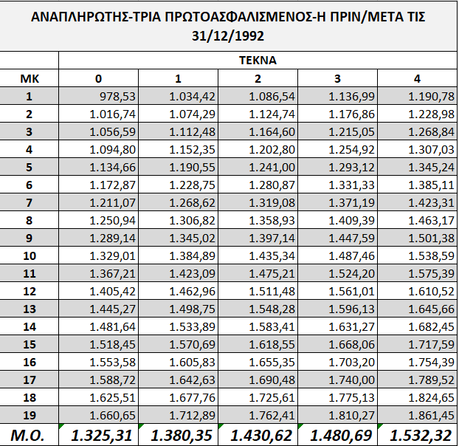

## **Προβληματικές – Παραμεθόριες περιοχές**

Παρατίθενται ενδεικτικά τρεις περιπτώσεις: η γενική κατηγορία για μετά το 1992, οι νεοδιόριστοι-ες για μετά το 1992 και οι αναπληρωτές. Στις υπόλοιπες κατηγορίες, θα πρέπει να υπολογιστούν επιπλέον περίπου 60-65 ευρώ καθαρά.

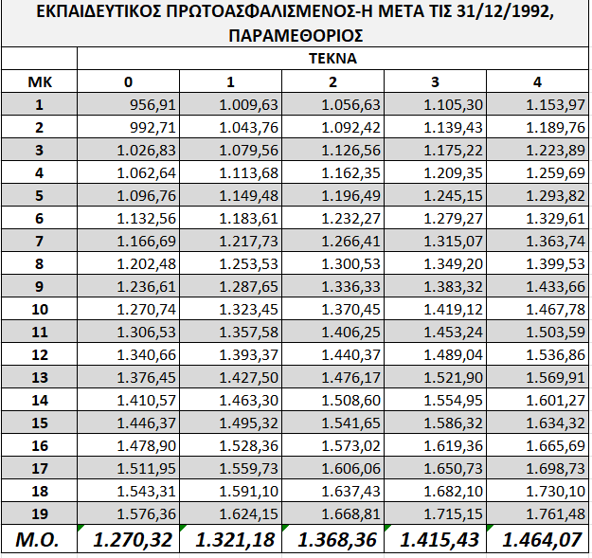

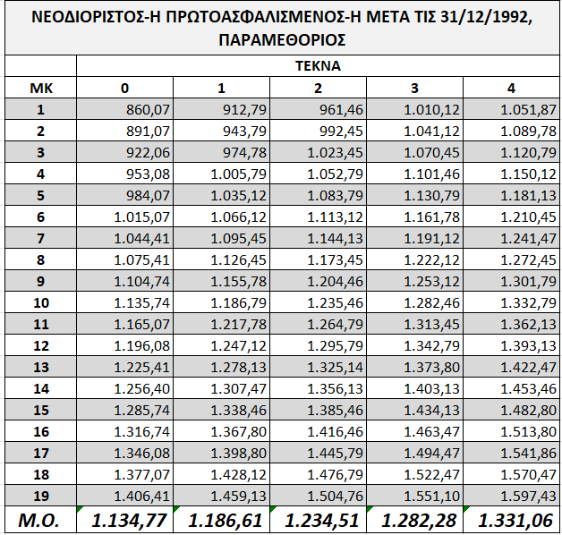

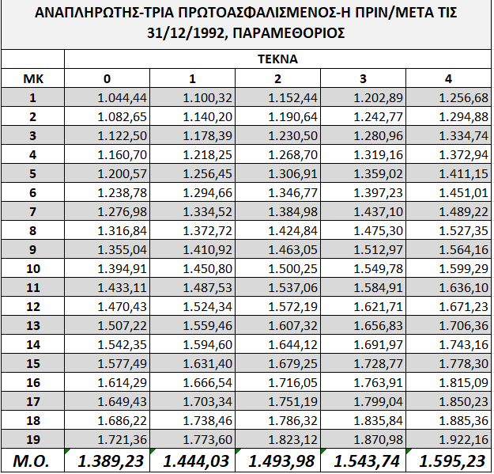

## **Υποδιευθυντής-ντρια σχολείου / ΕΚ / ΣΔΕ / ΙΕΚ / ΕΣΚ / ΚΕΚ ή Υπεύθυνος-η Τομέα ΕΚ ή Προϊστάμενος-η ΚΕΠΕΑ**

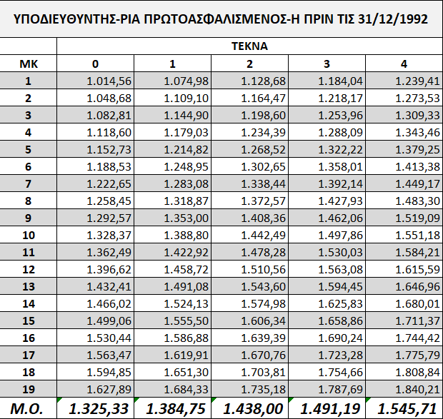

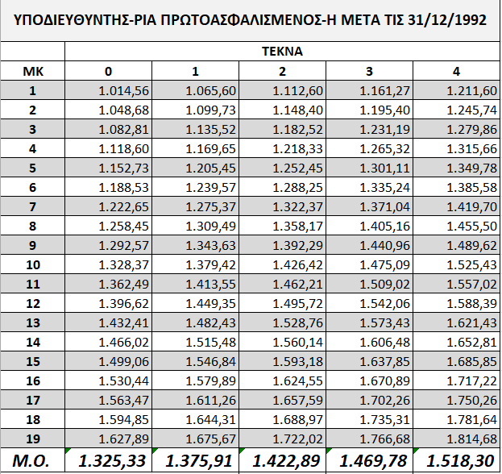

## **Προϊστάμενος-η παιδικού σταθμού / νηπιαγωγείου / ολιγοθέσιου δημοτικού**

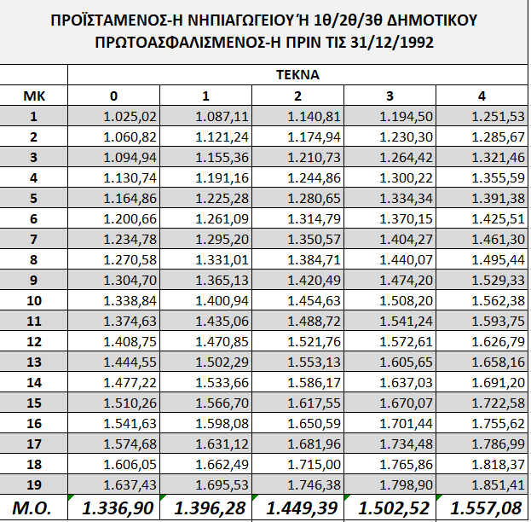

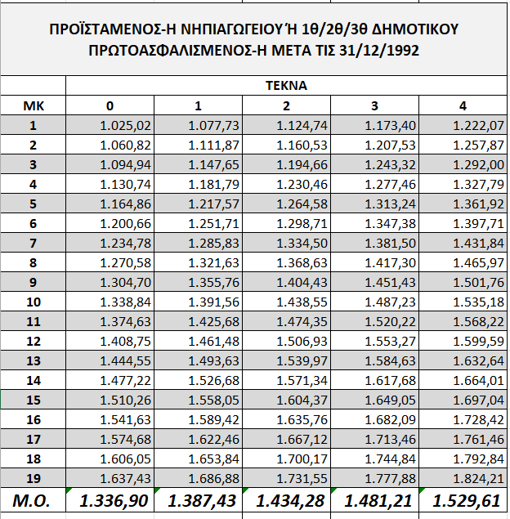

## **Διευθυντής-ρια Γυμνασίου / ΕΠΑΣ / ΣΔΕ / ΕΕΓ / 4θ και άνω Δημοτικού Γενικού ή Ειδικού / ΕΚ / ΕΣΚ / ΚΕΚ με <120 μαθητές**

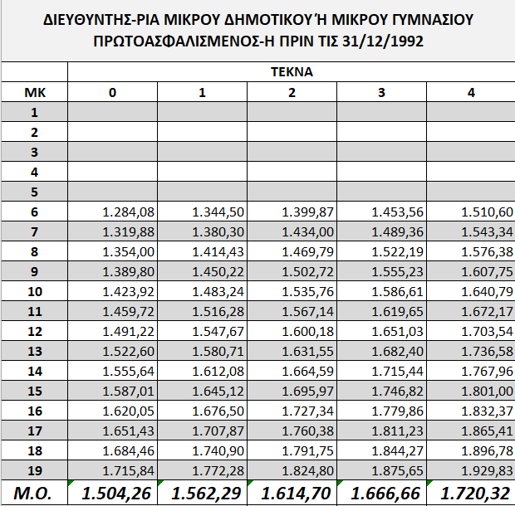

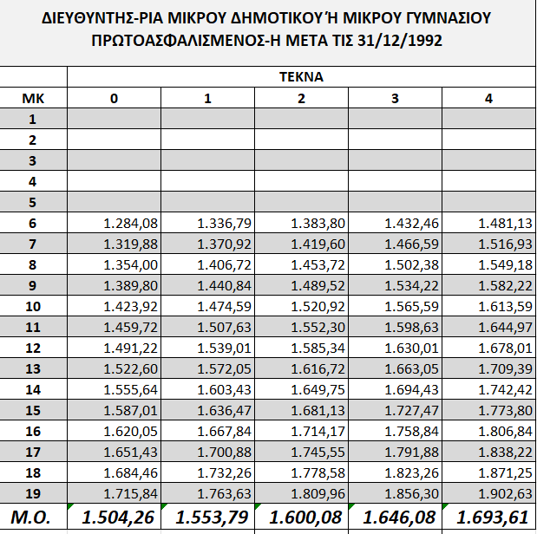

## **Διευθυντής-ρια ΓΕΛ / ΕΠΑΛ / ΜΟΥΣΓΥΜ-ΛΤ / ΚΑΛΛΓΥΜ-ΛΤ / ΙΕΚ με <120 μαθητές ή Διευθυντής-ρια ΣΜΕΑΕ με <30 μαθητές, ή Διευθυντής-ρια Γυμνασίου / ΕΠΑΣ / ΣΔΕ / ΕΕΓ / 4θ και άνω Δημοτικού Γενικού ή Ειδικού / ΕΚ / ΕΣΚ / ΚΕΚ με >=120 μαθητές**

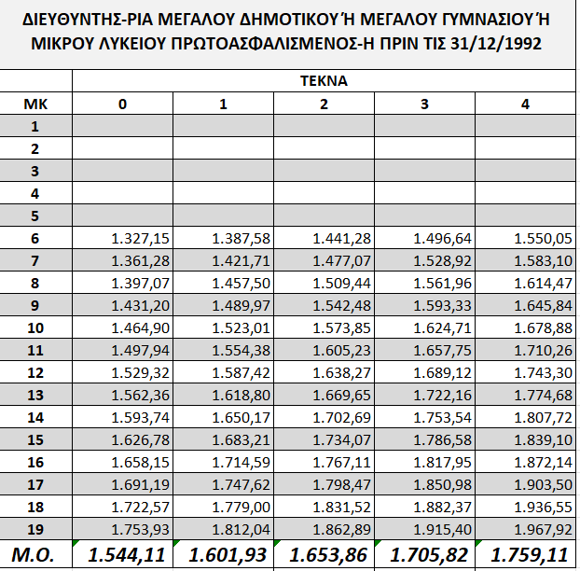

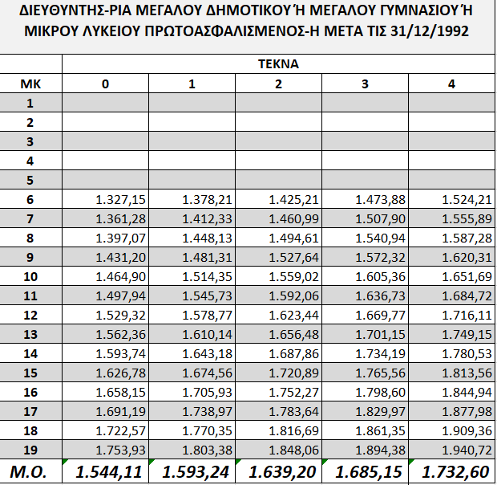

## **Διευθυντής-ρια ΓΕΛ / ΕΠΑΛ / ΜΟΥΣΓΥΜ-ΛΤ / ΚΑΛΛΓΥΜ-ΛΤ / ΙΕΚ με >=120 μαθητές ή Διευθυντής-ρια ΣΜΕΑΕ με >=30 μαθητές**

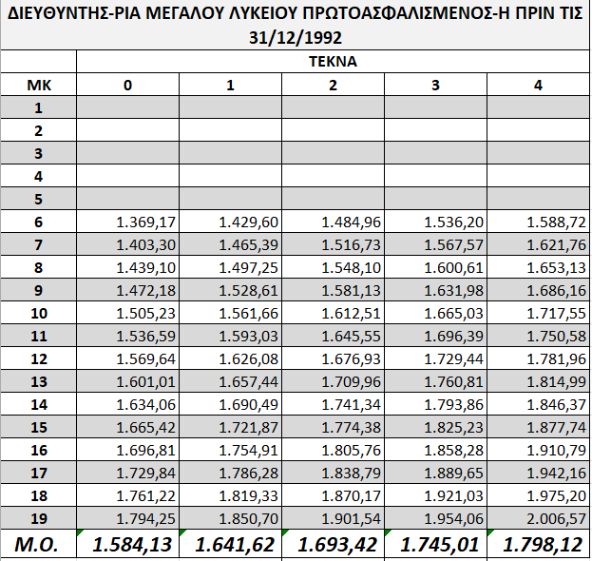

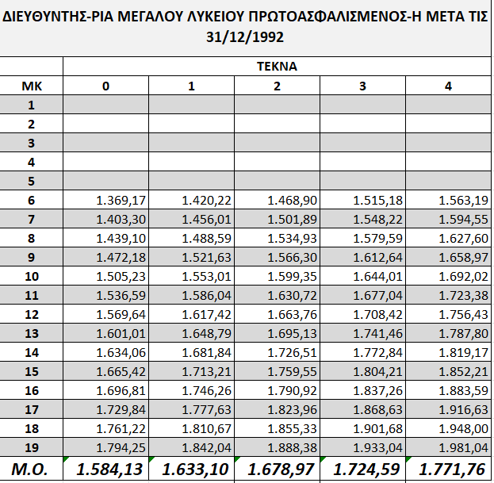

## **Προϊστάμενος-η εκπαιδευτικών θεμάτων**

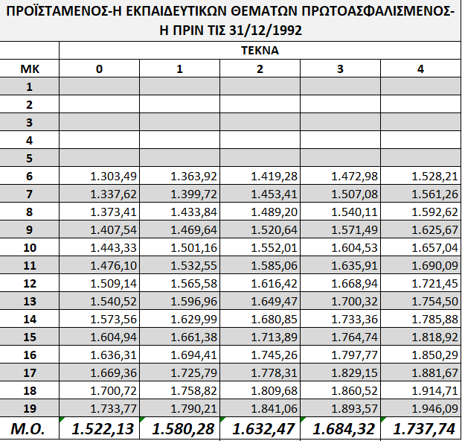

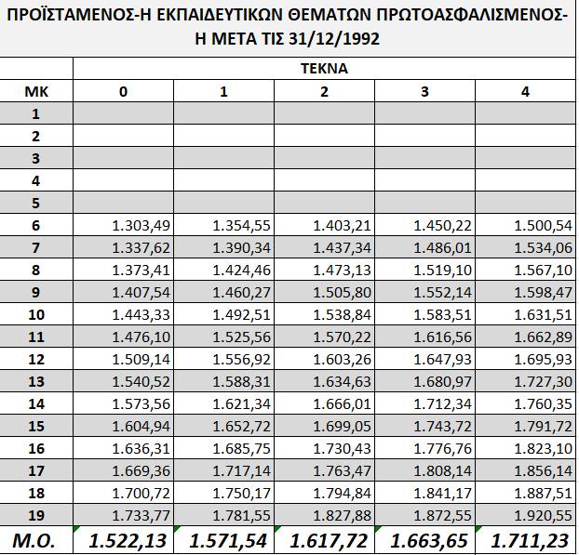

## **Σύμβουλος / Προϊστάμενος-η ΚΕΔΑΣΥ / Προϊστάμενος-η Μειονοτικής**

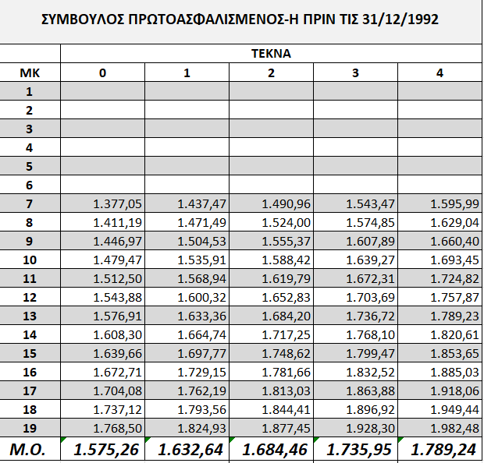

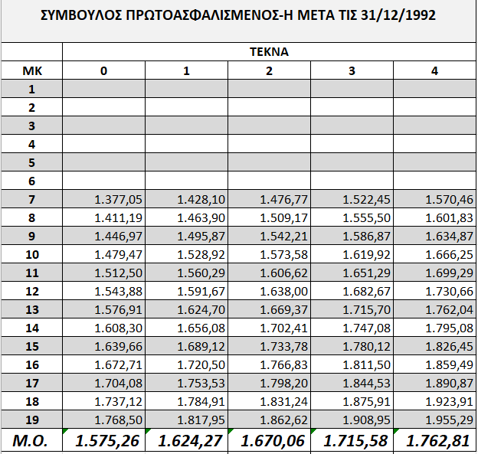

## **Επόπτης-ρια Ποιότητας Εκπαίδευσης**

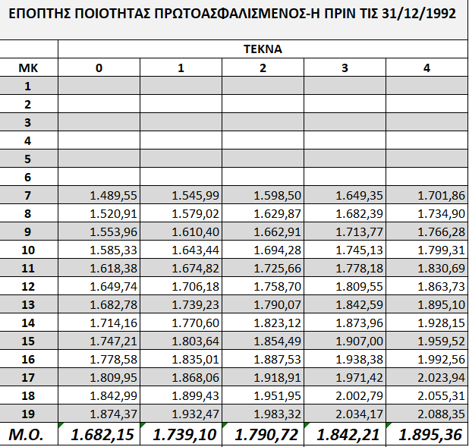

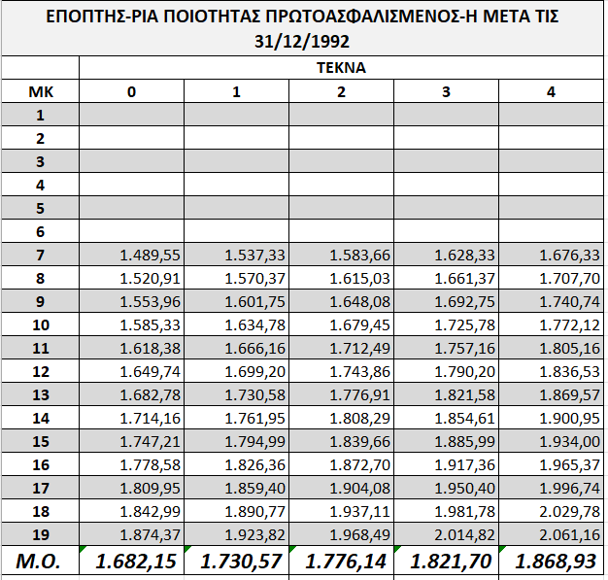

## **Διευθυντής-ρια Πρωτοβάθμιας/Δευτεροβάθμιας Εκπαίδευσης**

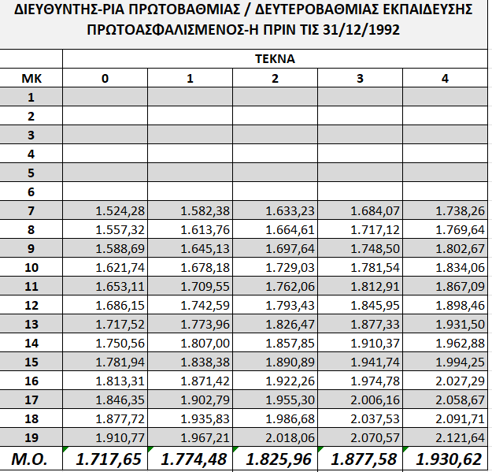

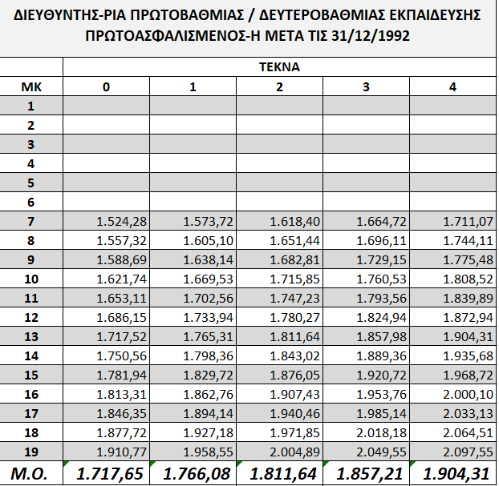

## **Περιφερειακός-ή Επόπτης-ρια Ποιότητας Εκπαίδευσης**

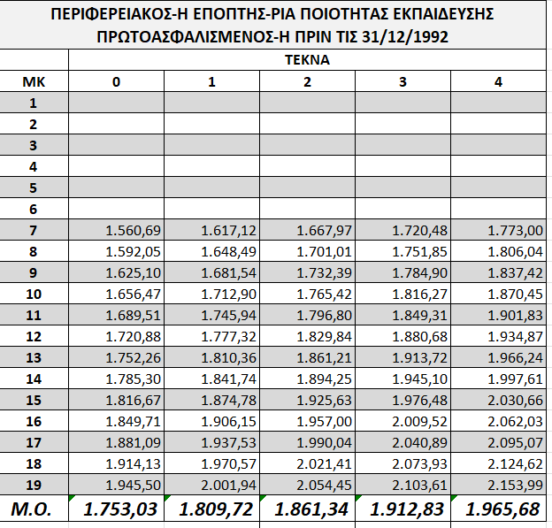

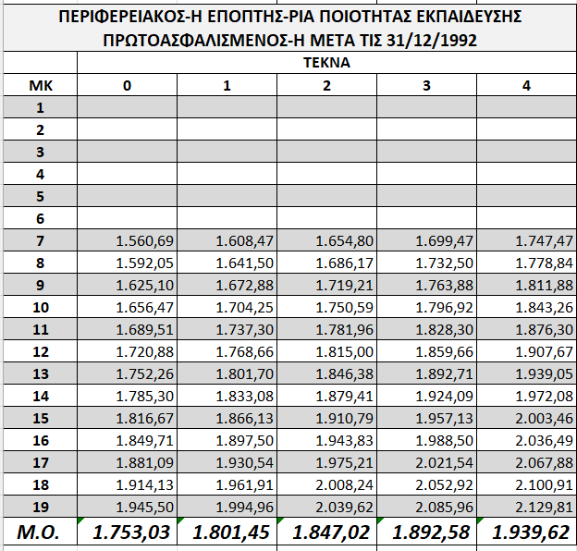

## **Περιφερειακός-ή Διευθυντής-ρια Εκπαίδευσης**

Σε αυτήν την περίπτωση, υπάρχει μόνο το ΜΚ 19 γιατί ο-η ΠΔΕ τοποθετείται αυτόματα στο ΜΚ19 όσο διαρκεί η θητεία του-της ενώ παίρνει και ως προσαύξηση επιπλέον +20% στον βασικό μισθό του-της:

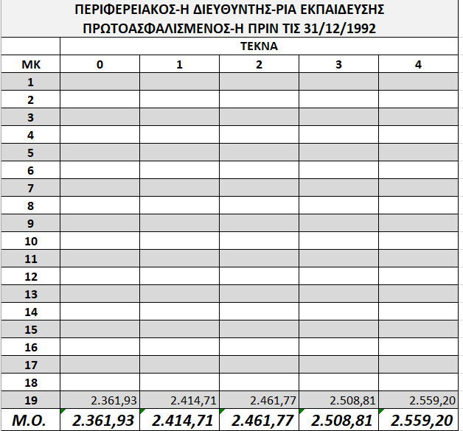

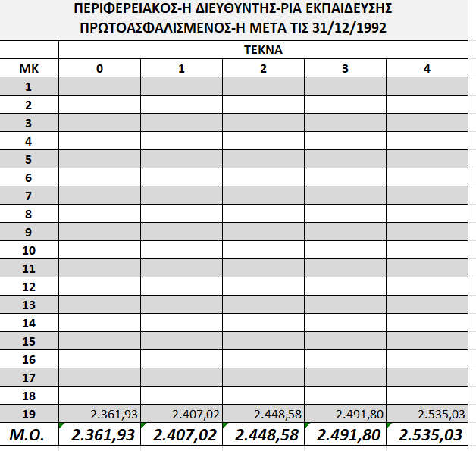

# **Συγκριτικά Διαγράμματα**

Στην τελευταία ενότητα, παρατίθενται κάποια διαγράμματα με επιλεγμένα στοιχεία από τους προηγούμενους πίνακες που φωτίζουν λίγο καλύτερα τη μισθολογική κατάσταση των εκπαιδευτικών. Πρώτα, η γενική εικόνα:

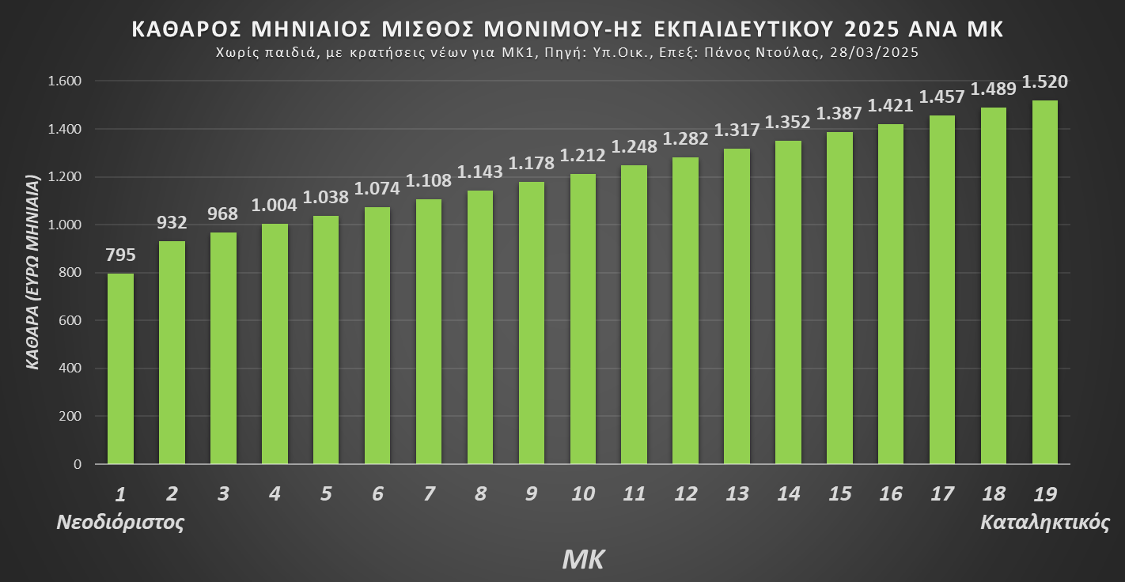

Όπως βλέπουμε, μεταξύ του κάθε ΜΚ μεσολαβούν περίπου 34 ευρώ καθαρά. Η σχέση αρχικού καταληκτικού είναι περίπου 1:2, αν συνυπολογιστούν και οι κρατήσεις για τους νεοδιόριστους συναδέλφους, ενώ στο μέσο περίπου της υπηρεσίας (τα 20 έτη πλέον) ο μισθός είναι περίπου 1.200 ευρώ, κάτι που φαίνεται και στο παρακάτω διάγραμμα:

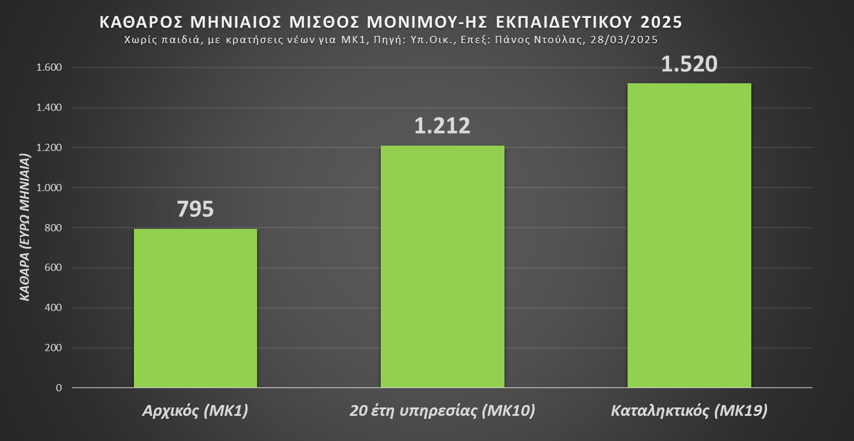

Ο καθαρός μισθός, επίσης, αυξάνεται, ανάλογα με τον αριθμό των τέκνων. Για κάθε παιδί προστίθενται περίπου 50 καθαρά τον μήνα, όπως φαίνεται στο παρακάτω Διάγραμμα:

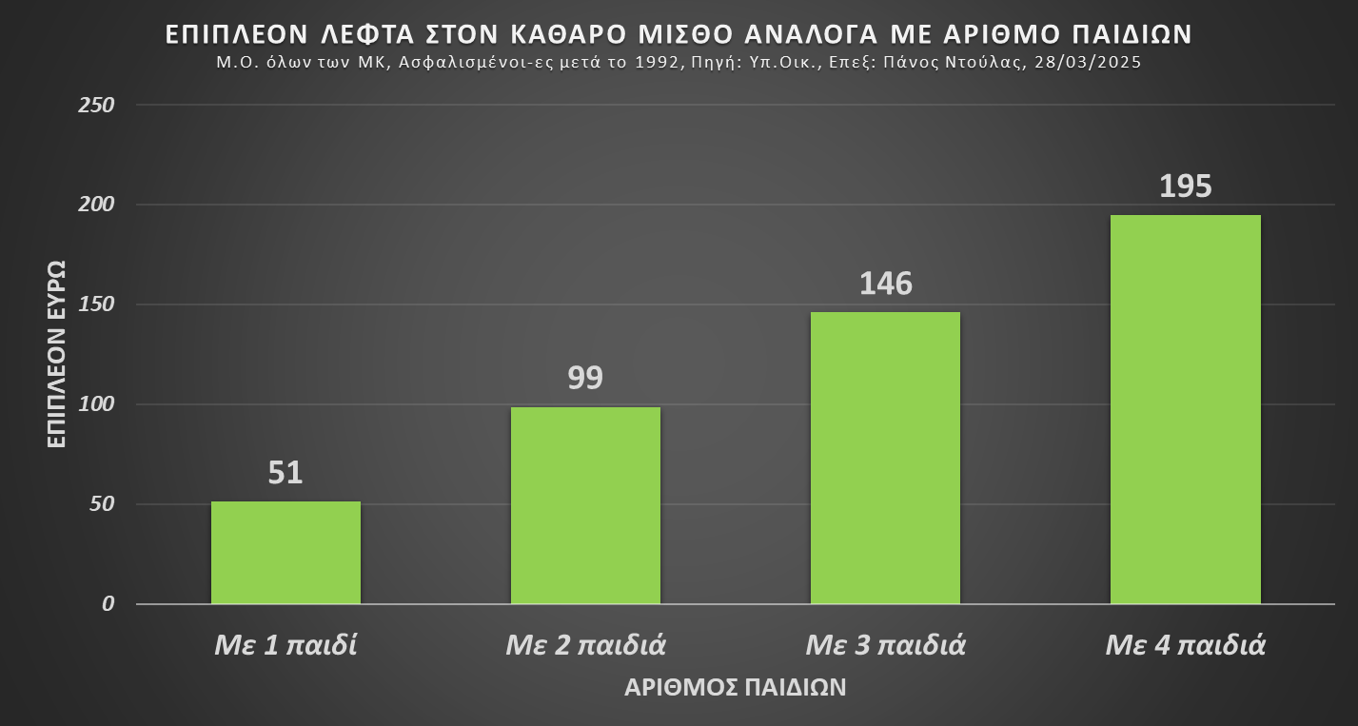

Τέλος, παρακάτω παρατίθεται ένα συγκριτικό διάγραμμα ανάμεσα σε κάποιες ενδεικτικές κατηγορίες (σημειωτέον ότι ο ΠΔΕ πάει αυτόματα στο ΜΚ19 ενώ παίρνει και ως προσαύξηση +20% στον βασικό μισθό του):

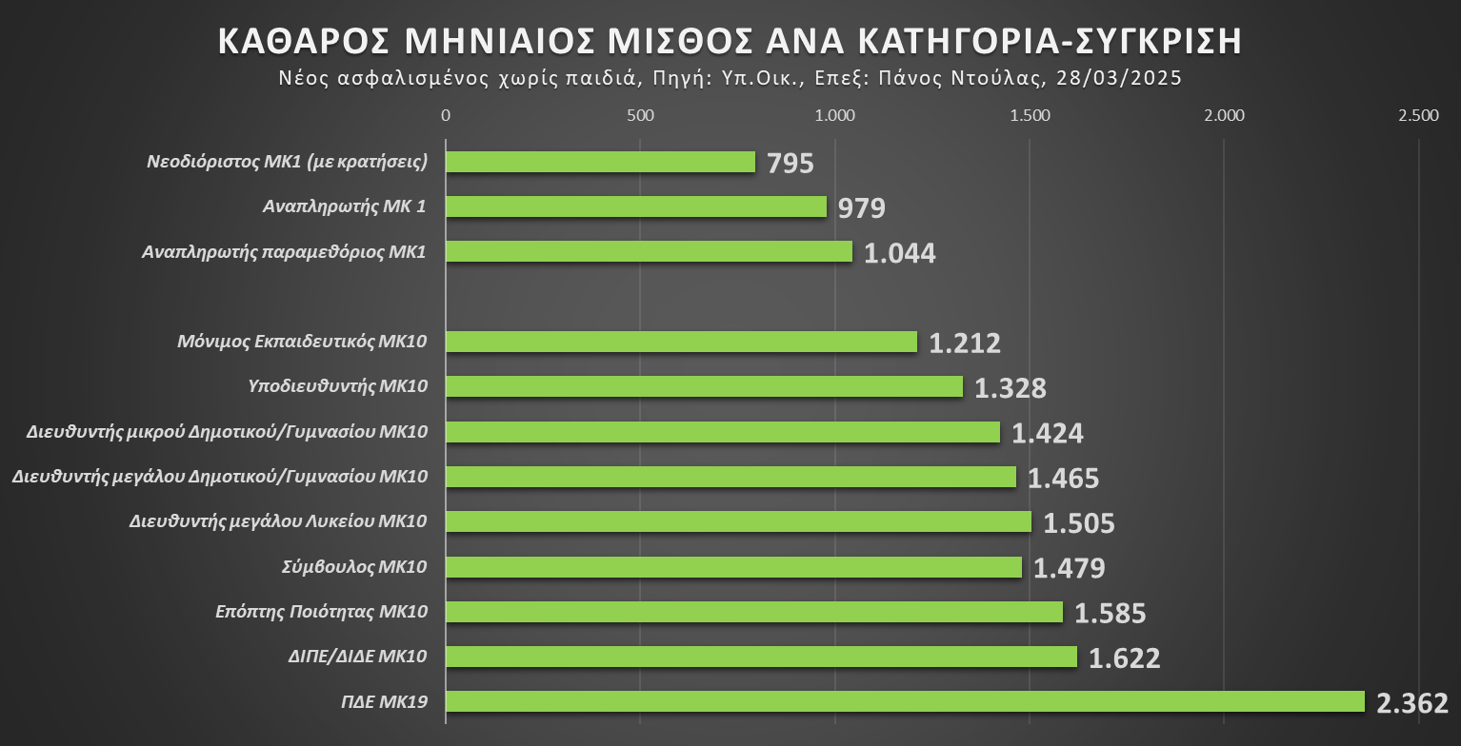

# **Συζήτηση**

Παρότι έχουν ειπωθεί πολλά και σε προηγούμενες ενότητες, μπορούν κι εδώ να σχολιαστούν κάποια πράγματα.

Καταρχάς, μιλάμε για ένα **ποσό της τάξης των περίπου 200 ευρώ τον χρόνο ή περίπου 18 ευρώ τον μήνα ή περίπου 60 λεπτών του ευρώ την ημέρα**. Αυτό είναι ένα ποσό που **δεν μπορεί να καλύψει ούτε καν τις μειώσεις που έγιναν σε αγοραστική δύναμη από το 2019** και που κυμαίνονται στο ύψος των 100+ ευρώ τον μήνα μεσοσταθμικά ή περίπου 1.300 ευρώ τον χρόνο όπως παρουσιάστηκε σε προηγούμενο άρθρο του γράφοντος(ΝΤΟΥΛΑΣ, 2025).

Δεύτερον, **απέχει παρασάγγας από οποιαδήποτε στοιχειώδη αναπλήρωση των κλεμμένων χρημάτων από τα Μνημόνια** και τα οποία λογίζονται σε 16-38% του ετήσιου εισοδήματός μας. Απόψεις που μιλάνε για κάποια «*επιστροφή στην προμνημονιακή κανονικότητα»* πολύ απλά δεν έχουν επαφή με την πραγματικότητα: δεν μπορεί μια αύξηση 3% μεσοσταθμικά να υπερκεράσει μια μείωση 40%.

Τρίτον, ο ίδιος ο μηχανισμός αυξήσεων λειτουργεί ως **μια θεσμική φυλακή που ουσιαστικά περιορίζει όχι μόνο τα τωρινά εισοδήματα αλλά και τα μελλοντικά**, των ετών 2026 και 2027 αλλά και 2028 και πέρα. Όχι μόνο δεν δίνει δίκαιες αυξήσεις τώρα αλλά επιχειρεί να τις περιορίσει προκαταβολικά, ακόμη κι αν αλλάξει ο συσχετισμός δύναμης ανάμεσα σε κεφάλαιο κι εργασία υπέρ ημών.

Τέταρτον**, δεν αναφέρονται πουθενά επιστροφή των Δώρων στο Δημόσιο** ή έστω περικοπή των μνημονιακών κρατήσεων (πχ το 2% για Ανεργία που υποτίθεται ότι θα μας δίνονταν μόλις έπεφτε η Ανεργία κάτω από 10%, όπως έχει ήδη συμβεί εδώ και καιρό.)

Πέμπτον, **δεν υπάρχει καμία απολύτως μέριμνα για αλλαγή των φορολογικών ρυθμίσεων** και συγκεκριμένα για αύξηση του αφορολόγητου και μείωση των συντελεστών των κλιμάκων με αποτέλεσμα ακόμη και αυτή η αύξηση που δίνεται να κατατρώγεται από τον υψηλότερο φόρο.

Έκτον, **δεν υπάρχει καμία μέριμνα για διευκόλυνση των γονέων**, την ίδια ώρα που ακούγονται υποκριτικοί κλαυθμοί για το περίφημο δημογραφικό πρόβλημα. Φτάνουν αλήθεια επιπλέον 50 ευρώ καθαρά τον μήνα στον μισθό σου για να μεγαλώσεις ένα παιδί σήμερα;

# **Σύνοψη**

Οι νέοι καθαροί μισθοί των εκπαιδευτικών στην Ελλάδα, μετά από την τελευταία αύξηση της τάξης των περίπου 18 ευρώ καθαρά τον μήνα (+0,58 λεπτά την ημέρα), κινούνται μεταξύ **795-1.520** ευρώ καθαρά τον μήνα, αφαιρουμένων φόρων και λοιπών κρατήσεων και άνευ άλλων επιδομάτων. Η σχέση αρχικού-καταληκτικού καθαρού μηνιαίου μισθού είναι **1:1,9**, εφόσον συνυπολογιστούν οι αρχικές κρατήσεις νεοδιόριστων, ή **1:1,7** αν δεν συνυπολογιστούν αυτές. Σε αυτές τις καθαρές απολαβές, προστίθενται δυνητικά επιπλέον περίπου **50 ευρώ ανά παιδί** εφόσον υπάρχει, το εκάστοτε επίδομα ευθύνης (**από 120 ευρώ περίπου καθαρά επιπλέον μέχρι 1.100 ευρώ καθαρά** τον μήνα ανάλογα με τη θέση) καθώς και το επίδομα παραμεθορίων-προβληματικών περιοχών (**περίπου 60-65 ευρώ** καθαρά επιπλέον). Λόγω μεγάλων περικοπών *(ΦΕΚ 226Α, ν.4024/2011, Συνταξιοδοτικές ρυθμίσεις, ενιαίο μισθολόγιο - βαθμολόγιο, εργασιακή εφεδρεία και άλλες διατάξεις εφαρμογής του μεσοπρόθεσμου πλαισίου δημοσιονομικής στρατηγικής 2012-2015, 2011)* στα μνημονιακά χρόνια (που ουσιαστικά δεν έχουν αναιρεθεί) αλλά και λόγω ακρίβειας-πληθωρισμού τα τελευταία μεταπανδημικά χρόνια(ΝΤΟΥΛΑΣ, 2025), αυτά τα χρήματα δεν φτάνουν πλέον για να καλυφθούν ακόμη και βασικές ανάγκες στέγασης όπως δείχνει και η πιο πρόσφατη ενδιάμεση έκθεση του Ινστιτούτου Εργασίας της ΓΣΕΕ (Ι.Ν.Ε.-Γ.Σ.Ε.Ε., 2025, pp. 60–72).

Για να καλυφθούν όλες οι ανάγκες μας, το εκπαιδευτικό - συνδικαλιστικό κίνημα διεκδικεί:

* **Αναγνώριση της κλεμμένης μας διετίας**, του κλεμμένου ΜΚ των ετών 2016 και 2017.
* **Κατάργηση της μνημονιακής εισφοράς 2% για ανεργία που** θεσμοθετήθηκε το 2011 (ΦΕΚ 226Α, ν.4024/2011).
* **Επιστροφή των Δώρων** (13ου και 14ου μισθού) που κόπηκαν στα Μνημόνια και τα οποία δίνονται κανονικά στον ιδιωτικό τομέα.
* **Αυτόματη Τιμαριθμική Αναπροσαρμογή** και όχι υπολογισμός με τον αλγόριθμο που ψηφίστηκε πρόσφατα (ΦΕΚ 199Α, ν.5163/2024). Κατάργηση του νόμου 5163/2024 και γνήσιες ελεύθερες συλλογικές διαπραγματεύσεις - συμβάσεις.
* **Άμεση αύξηση 10%** για την αναπλήρωση των απωλειών των τελευταίων 4 ετών.
* **1.200 ευρώ κατώτατο καθαρό μισθό** για τον νεοδιόριστο.
* **Αφορολόγητο στα 12.000 ευρώ** και 2.000 επιπλέον για κάθε παιδί.
* **Αύξηση των πενιχρών επιδομάτων τέκνων** σε τουλάχιστον 200 ευρώ καθαρά για κάθε παιδί.
* **Κατάργηση αρχικών επιπρόσθετων κρατήσεων νεοδιόριστων** για είσοδο στο ΜΤΠΥ και στην επικουρική ΕΤΕΑΕΠ.
* **Επίδομα διδακτικής προετοιμασίας**.
* **Επίδομα Ειδικής Αγωγής**.
* **Σχέση αρχικού - καταληκτικού 1:2,5.**
* **Πληρωμή όλο τον χρόνο** (μέχρι 31 Αυγούστου) για αναπληρωτές.
* **Επιστροφή των απωλειών** του Μνημονίου.
* Ουσιαστικά **μέτρα στήριξης του εισοδήματος μέσω κοινωνικών παροχών** (πχ παροχή στέγασης σε νέους και αναπληρωτές, άτοκα δάνεια για αγορά κατοικίας, δωρεάν οδοντιατρική κάλυψη, εισιτήρια για μεταφορές, κ.ά.).

# **Πηγές**

ΓΣΕΕ. (2025, January 27). *Επιστολή ΓΣΕΕ στον Πρόεδρο του ΟΜΕΔ*. Γ.Σ.E.E. https://gsee.gr/deltia-typou/epistoli-gsee-ston-proedro-tou-omed/

Ελληνική Κυβέρνηση. (2025, March 26). *Ανακοίνωση του Υφυπουργού παρά τω Πρωθυπουργώ και Κυβερνητικού Εκπροσώπου Παύλου Μαρινάκη για τη συνεδρίαση του Υπουργικού Συμβουλίου της 26ης Μαρτίου 2025*. https://www.government.gov.gr/anakinosi-tou-ifipourgou-para-to-prothipourgo-ke-kivernitikou-ekprosopou-pavlou-marinaki-gia-ti-sinedriasi-tou-ipourgikou-simvouliou-tis-26is-martiou-2025/

Ι.Ν.Ε.-Γ.Σ.Ε.Ε. (2025). *ΕΝΔΙΑΜΕΣΗ ΕΚΘΕΣΗ ΙΝΕ ΓΣΕΕ 2024 – Η ΕΛΛΗΝΙΚΗ ΟΙΚΟΝΟΜΙΑ ΚΑΙ Η ΑΠΑΣΧΟΛΗΣΗ* (p. 01 14). https://www.inegsee.gr/ekdosi/endiamesi-ekthesi-ine-gsee-2024-i-elliniki-ikonomia-ke-i-apascholisi/

Κλειδαρά, Α. (2025, March 24). *Κατώτατος μισθός: Εντός της εβδομάδας οι ανακοινώσεις - Ποια επιδόματα αυξάνονται - Dnews*. https://www.dnews.gr/eidhseis/oikonomia/518035/katotatos-misthos-entos-tis-evdomadas-oi-anakoinoseis-poia-epidomata-afksanontai

ΝΤΟΥΛΑΣ, Π. (2025, March 21). *ΣΥΓΚΡΙΣΗ ΚΑΘΑΡΩΝ ΜΙΣΘΩΝ ΕΚΠΑΙΔΕΥΤΙΚΩΝ 2019 ΜΕ 2025*. https://www.academia.edu/128412961/%CE%A3%CE%A5%CE%93%CE%9A%CE%A1%CE%99%CE%A3%CE%97_%CE%9A%CE%91%CE%98%CE%91%CE%A1%CE%A9%CE%9D_%CE%9C%CE%99%CE%A3%CE%98%CE%A9%CE%9D_%CE%95%CE%9A%CE%A0%CE%91%CE%99%CE%94%CE%95%CE%A5%CE%A4%CE%99%CE%9A%CE%A9%CE%9D_2019_%CE%9C%CE%95_2025

ΟΔΗΓΙΑ (ΕΕ) 2022/2041 ΤΟΥ ΕΥΡΩΠΑΪΚΟΥ ΚΟΙΝΟΒΟΥΛΙΟΥ ΚΑΙ ΤΟΥ ΣΥΜΒΟΥΛΙΟΥ Της 19ης Οκτωβρίου 2022 Για Επαρκείς Κατώτατους Μισθούς Στην Ευρωπαϊκή Ένωση L_2022275EL.01003301.Xml, Pub. L. No. 2022/2041 (2022). https://eur-lex.europa.eu/eli/dir/2022/2041/oj/eng

ΦΕΚ 136Α, ν.5045/2023, Ενίσχυση του εισοδήματος των μισθωτών, των νέων, της οικογένειας και της εργασίας Συνταξιοδοτικές ρυθμίσεις και άλλες επείγουσες δια τάξεις (2023). https://search.et.gr/fek/?fekId=596101

ΦΕΚ 176Α, ν.4354/2015, Διαχείριση των μη εξυπηρετούμενων δανείων, μισθολογικές ρυθμίσεις και άλλες επείγουσες διατάξεις εφαρμογής της συμφωνίας δημοσιονομικών στόχων και διαρθρωτικών μεταρρυθμίσεων (2015). https://search.et.gr/el/fek/?fekId=528046

ΦΕΚ 199Α, ν.5163/2024, Αναπροσαρμογή μισθών προσωπικού δημοσίου τομέα, Ρυθμίσεις για τον καθορισμό κατώτατου μισθού για τα έτη 2025, 2026 και 2027 και άλλες διατάξεις (2024). https://search.et.gr/fek/?fekId=774437

ΦΕΚ 226Α, ν.4024/2011, Συνταξιοδοτικές ρυθμίσεις, ενιαίο μισθολόγιο - βαθμολόγιο, εργασιακή εφεδρεία και άλλες διατάξεις εφαρμογής του μεσοπρόθεσμου πλαισίου δημοσιονομικής στρατηγικής 2012-2015, Pub. L. No. 4024/2011, ΦΕΚ 226Α (2011). https://search.et.gr/fek/?fekId=447019